Naam ………………………………………….. Klas……………………….. Datum……………

Test je kennis van benamingen bij de kerkarchitectuur (versie 20210617 - ingevuld)
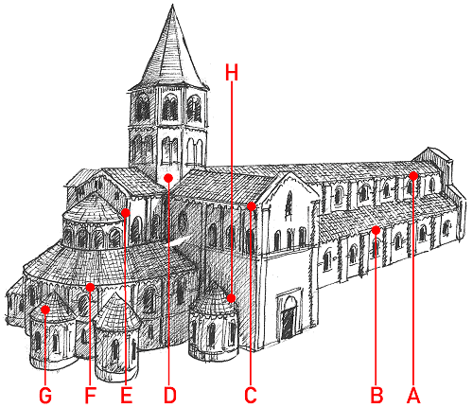

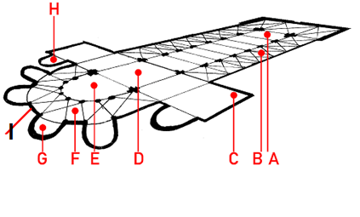

A= | Hoofdbeuk of middenschip met zadel dak
B= | Zijbeuk of zijschip met lessenaar dak
C= | Dwarsbeuk, of transept
D= | Viering (vierkant waarop de toren staat)
E= | koor
F= | kooromgang
G= | Straalkapellen (zitten vast aan de apsis)
H= | Neven-apsiden (zitten vast aan transept.) (neven betekent “naast”, dus naast transept)
I = | Apsis (de ronde uitbouw)
z.o.z. !!

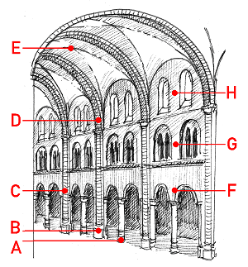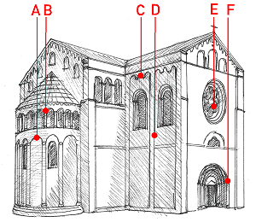

Linker afbeelding: interieur (= binnenkant) Rechter afbeelding: exterieur (= buitenkant

A= zuil A= blinde arcade

B= pijler B= dwerggalerij

C= schalken (verdikking op pijler als versiering) C= boogfries

D= gordelboog D= lisenen (verdikking dient als
versiering)

E= kruisgewelf E= roosvenster

F= arcade (de boog heet arcade) F= portaal (= ingang)

G= galerij

H= lichtbeuk

0-0-0-0-0

